РОДИНСКИЙ РАЙОННЫЙ СОВЕТ ДЕПУТАТОВ АЛТАЙСКОГО КРАЯ

РЕШЕНИЕ

26.09.2025 № 38

с. Родино

О признании утратившим силу решения Родинского районного Совета депутатов от 2512.2024 №74 «О принятии Положения о денежном содержании муниципальных служащих, оплате труда работников, осуществляющих техническое обеспечение деятельности Администрации Родинского района и ее структурных подразделений»

В соответствии Уставом муниципального образования муниципальный район Родинский район Алтайского края,

районный Совет депутатов РЕШИЛ:

1. Принять муниципальный нормативный правовой акт «О признании утратившим силу решения Родинского районного Совета депутатов от 25.12. 2024 №74 «О принятии Положения о денежном содержании муниципальных служащих, оплате труда работников, осуществляющих техническое обеспечение деятельности Администрации Родинского района и ее структурных подразделений».

2. Направить указанный муниципальный нормативный правовой акт главе Родинского района Алтайского края для подписания и обнародования в установленном Уставом порядке.

3. Контроль исполнения настоящего решения возложить на постоянную комиссию Родинского районного Совета депутатов по вопросам местного самоуправления, законности и праву (Данильченко А.Г.).

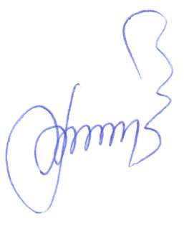

Председатель Родинского

районного Совета депутатов Ф.В. Воробьев



Юлия Николаевна Солодовник

22075

Муниципальный нормативный правовой акт

О признании утратившим силу решения Родинского районного Совета депутатов от 2512.2024 №74 «О принятии Положения о денежном содержании муниципальных служащих, оплате труда работников, осуществляющих техническое обеспечение деятельности Администрации Родинского района и ее структурных подразделений»»

Принят решением Родинского

районного Совета депутатов

от 26.09.2025 № 38

В соответствии от 2 марта 2007 года №25-ФЗ «О муниципальной службе в Российской Федерации», Законом Алтайского края от 7декабря 2007 года №134-ЗС «О муниципальной службе в Алтайском крае», Уставом муниципального образования Родинский район Алтайского края признано утратившим силу решение Родинского районного Совета депутатов от 25 декабря 2024 года №74 «О принятии Положения о денежном содержании муниципальных служащих, оплате труда работников, осуществляющих техническое обеспечение деятельности Администрации Родинского района и ее структурных подразделений».

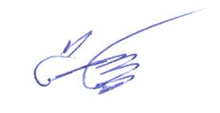

Глава района С.Г. Катаманов

с. Родино

«26» сентября 2025 года

№ 12

Юлия Николаевна Солодовник

22075